**考 评 操 作 说 明**

**学生评教结果仅以总分的形式展示，任何学生的评教分数将保密，同学们客观真实进行评价即可。**

**一、评测时间**

2021年8月15日9:00—2021年8月25日9:00。

1. **评测方式**
2. PC端评测

登录安徽信息工程学院智慧校园信息门户平台进行评测。

网址：http://in.aiit.edu.cn（内外网均可用）

（二）手机端评测

使用安小信学生版，首页教学评测栏目进行评测。

**请注意：请不要使用手机访问信息门户网站进行评测，可能会存在页面显示异常的情况。**

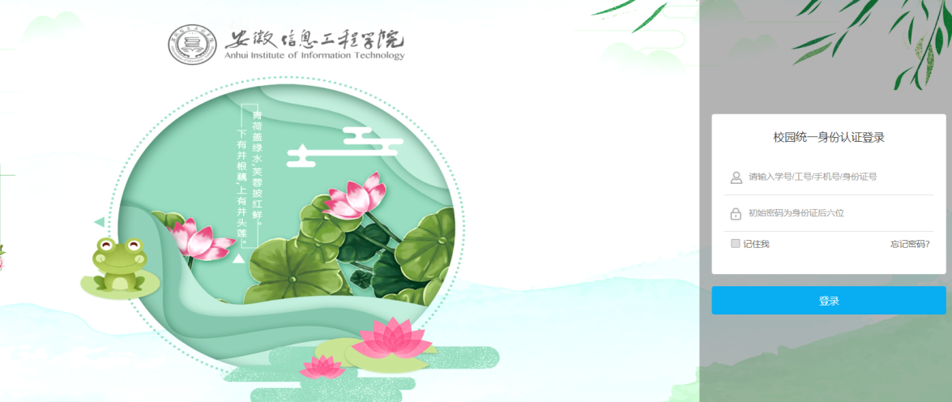

1. **操作步骤**

（一）PC端评测

1、进入页面，填写用户名和密码后，点击登录按键即可登录。

用户名：学生为本人学号

密 码：若为首次登录智慧校园信息门户平台，则初始密码为**身份证后六位**，

若已登录过智慧校园信息门户平台，则密码以个人修改后的为准。

1. 进入系统后，在首页直接点击“教学质量评测系统”，不在首页出现的点击右上角的“查看更多”后，找到“教学质量测评系统”后点击图标，即可进入教学质量测评界面（如下图）。

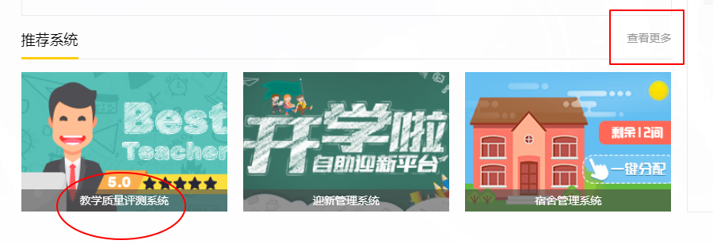

3、点击图标后，进入评测通知界面，点击“完成TA”（下图红框），即可正式开始评测。

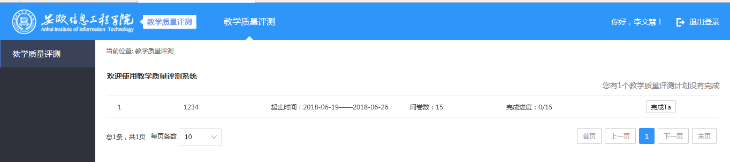

4、评测界面中，左侧边栏显示所有需进行评测的老师名单，对当页评测界面显示的考评对象（授课教师）、考评课程（所授课程）信息核对无误后，进行评测。

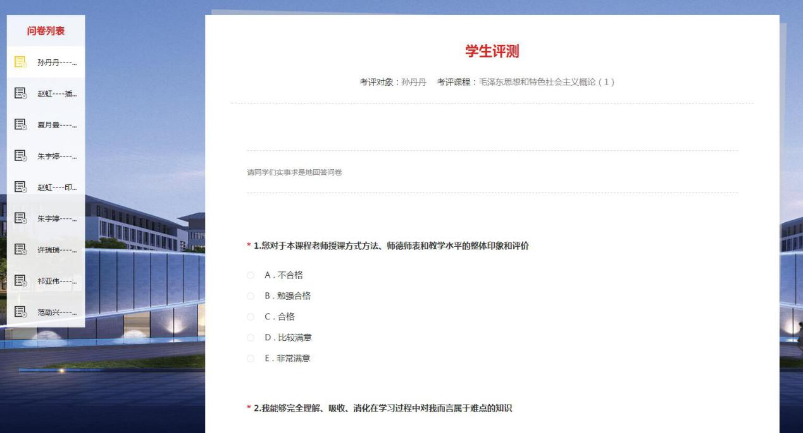

**需进行评测老师名单**



1. 完成当页问卷后，点击最下方“提交问卷”按键，并在跳出的对话框中点击“确定”按键，即可完成当页问卷的评测，系统提示问卷提交成功，并自动跳转至下一门课程的评测界面。



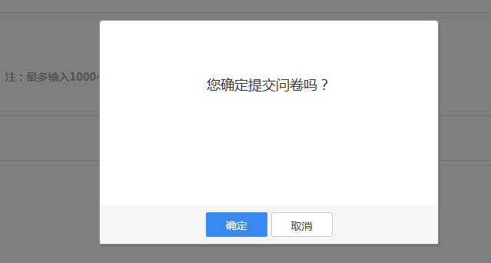

1. **所有评测可分若干次进行，**已评测的课程（教师）系统将自动保存，续评时点击左侧侧边栏“问卷列表”中首个灰色图标的教师姓名即可开始续评。

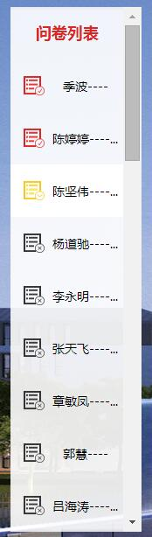

**灰色图标：待评测**

**黄色图标：当前正在评测**

**红色图标：已完成评测**

1. 所有评分项均须填写，否则无法提交，提交后的数据将无法再修改。

8、完成所有问卷评测后，系统自动跳转至提示界面，提示已完成所有评测，当前已无评测任务，所有评测即已完成。

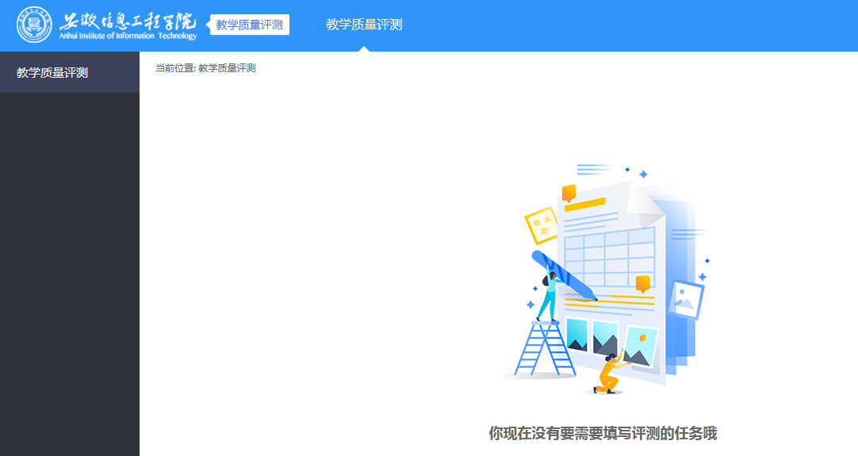

（二）手机端评测

1、通过安小信学生端，首页直接点击“教学评测”，进入评测界面。

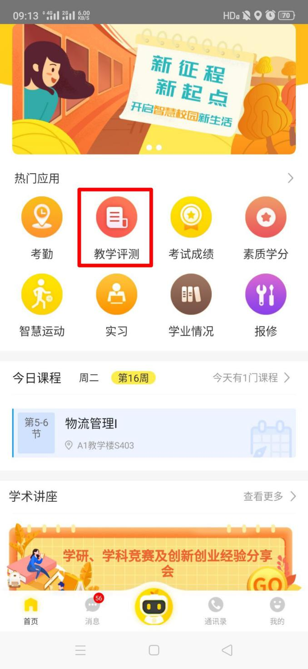

2、多门课程的评测任务以列表形式展现，学生可一次性完成所有评测任务，也可以多次分批完成评测任务。完成一门课程的评测任务后，该项任务的状态会显示“已完成”。

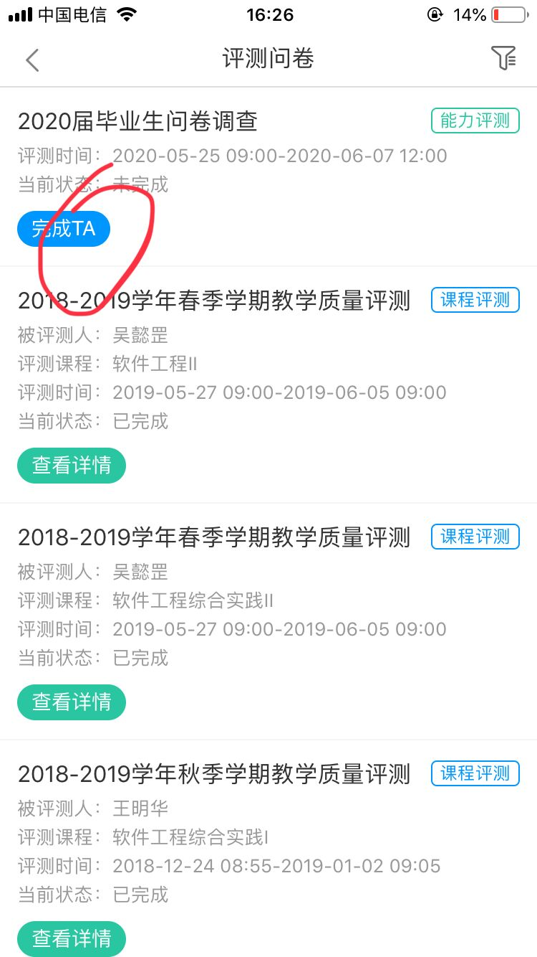

**（三）请注意**

**1、单张问卷评测时间低于30秒的视为无效问卷。**

**2、本次学生问卷，在保留原纳入计分的12道问题外，新增了不纳入计分的调查问题，主要是为了对学生评价情况作进一步分析所用，请同学们填写问卷时注意。**

**四、异常情况说明**

1、系统登录失败：请核查域名是否正确，网络是否通畅，账号和密码是否正确（**身份证号中“X”需为大写**），当前评测系统对浏览器使用无特别要求。

2、问卷提交失败：检查所有评分项是否完全填写。

**3、出现课程与所授课教师不对应情况：请全部选择A项，并在当前问卷最后一项主观题中注明“课程与教师不对应”。**

4、评测页面跳转或提交问卷出现较长时间等待，请不要关闭页面或刷新页面，请耐心等待。

5、**请辅导员通知学生于评测开始前，确认统一信息门户是否可以顺利登录。**若学生密码重置请集中报至辅导员处（汇总信息包括学生姓名、学号、所在班级），由辅导员统一报至教务处卢平扬老师处批量重置，联系电话：0553-8795016。

**五、教师评测结果查询**

教师进入教学质量评测系统后，点击“评测结果”栏目后即可查询本人每学期教学质量评测结果，本学期评测结果将在评测结束且完成审核后，予以发布。

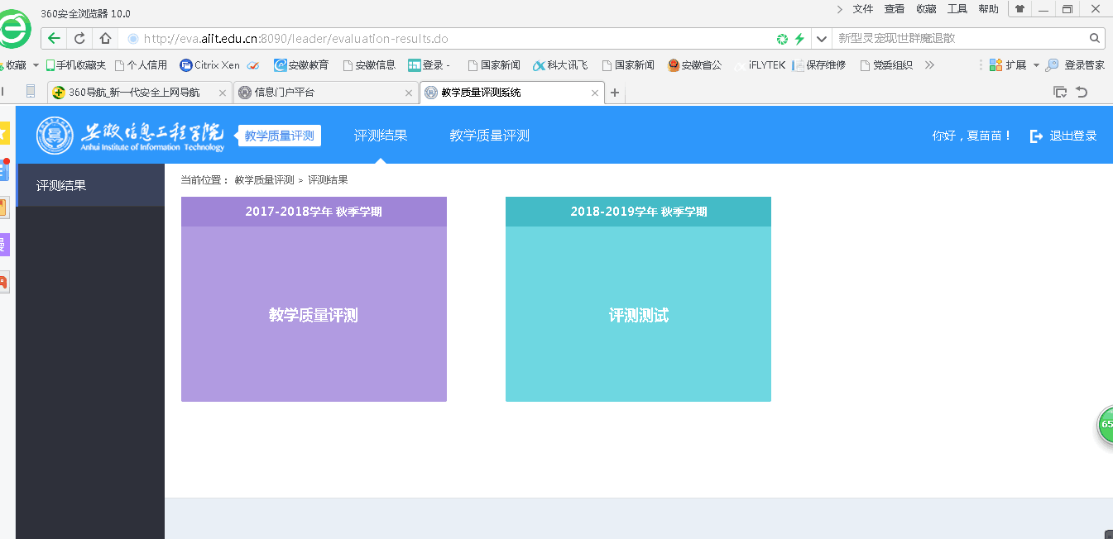

**六、评测过程问题处理**

评测过程中若出现其他问题可联系教务处。

联系人：刘茹

联系电话：18796860312